Smart Card logon
Lépésről lépésre

Napjaink legmegbízhatóbb felhasználóazonosítási módszere az intelligens kártyás bejelentkezés. Ha a megfelelő hardvereszközök rendelkezésre állnak, neki is láthatunk a rendszer bevezetésének. Szükségünk lesz Certificate Serverre, egy Smard Card-író „műhelyre”, csoportos házirendek állítgatására és még sok minden másra. Ha bármelyik lépést kihagyjuk, egzotikus hibaüzenetekben gyönyörködhetünk. Ez a cikk a Smart Card logon elkészítésének „szakácskönyve”!
Egy jó szakácskönyv a hozzávalók felsorolásával kezdődik, hogy a háziasszony mindent a keze ügyébe készíthessen. Én is követem ezt a szerkesztési módszert.

A Smart Card logon feltételei
- Olyan operációs rendszerek kellenek mind ügyfél-, mind pedig kiszolgálóoldalon, amelyek támogatják ezt a bejelentkezési formát. Javaslom az NT4, mint őskövület elfelejtését, bár hallomásból tudom, hogy több kártyagyártó rendelkezik NT4-en is működő megoldással. Ebben a szakácskönyvben csak a Windows 2000 (és utódai) által gyárilag támogatott, Kerberos-alapú kártyás bejelentkezéssel foglalkozom.
- Ha már ragaszkodom a Kerberos-alapú megoldáshoz, ezzel azt is meghatároztuk, hogy Active Directoryt kell használnunk. Ez a címtár - sok egyéb adat mellett – a felhasználók tanúsítványainak tárolására is fel van készítve.
- Szükségünk lesz a Windowshoz tartozó Enterprise Certificate Authorityra is, amelyik két fontos dologra képes. Egyfelől csak az Enterprise-változat képes és a megfelelõ tanúsítványsablonok (template) kiállítására, másfelől a kész tanúsítványokat (benne ugyebár a publikus kulccsal) automatikusan elhelyezi a címtár megfelelő rekeszében (a megfelelő felhasználónál).
- A kártyák készítését nem a végfelhasználó, hanem egy úgynevezett Smart Card kiállító személy végzi. Ennek az első pillantásra szokatlan, kényelmetlen megoldásnak biztonsági okai vannak: ezzel elkerülhető, hogy boldog-boldogtalan kártyakiállítói jogosultsággal rendelkezzen. A Jogosult Személy a Kártyakiállító Központban végzi feladatát, vagyis egy erre a feladatra elkülönített PC előtt ül. A PC-re természetesen tegyük fel a kártya kezeléséhez szükséges eszközöket, programokat, eszközmeghajtókat. A kártyagyártó személy tetszőleges felhasználó nevében készíthet új kártyát. Ha ezzel a lehetőséggel visszaél, az egész rendszer nem ér semmit.
- Elõkészített kártyák, tokenek. A kártyák formázását, a PIN- és PUK-kódok beállítását jobb előre elvégezni, így gördülékenyebb a kártyagyártás. Sok kártyánál (és a PKI Workshopon használt USB-tokennél is) alapértelmezett kulcstárrá kell tenni azt a rekesz, amelyikben a logon-kulcspár csücsül.
Ha ez mind megvan, sorozatban lehet generálni a kártyákat. Most lássuk részletesebben a harmadik pontot!

Certificate Server telepítése
A Windows 2000 telepítőlemeze tartalmazza a Tanúsítványkiállító Központot, a Certificate Authority szolgáltatást. Windows-komponensről lévén szó, telepítése megegyezik – mondjuk – a DHCP Server telepítésével, azaz Control Panel → Add/Remove Programs → Windows Components. Amire vigyázni kell: a Certificate Server bebetonozza a kiszolgáló aktuális állapotát. Ha feltettük, többé nem változtatható sem a gép neve, sem tartományi tagsága!
Mivel Enterprise CA-t szeretnénk telepíteni (és ez Active Directoryt igényel), a kiszemelt CA-kiszolgálónak a telepítés pillanatában vagy tartományi tagnak, vagy egyenesen DC-nek kell lennie. Ha ez nem teljesül, sajnos csak önálló (Standalone) CA-t tudunk telepíteni – az Enterprise… gombok szürkék lesznek.
Jelen leírásban egyszerűségre törekszem, így minden további hókuszpókusz nélkül válasszuk az Enterprise Root CA telepítési változatot.
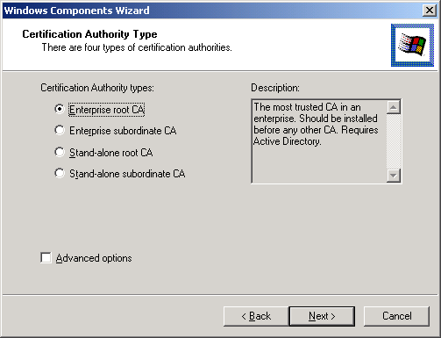
Enterprise Root CA telepítése

Tanúsítványsablonok (certificate template)
Miért is ragaszkodunk az Enterprise opcióhoz? Mert csak ez a változat képes a kártyás bejelentkezéshez szükséges tanúsítványtípusok előállítására. A sablon meghatározza a kulcsok felhasználási területeit. Három különleges tanúsítványsablonra lesz szükségünk:
- A kártyák készítését egy úgynevezett Enrollment Agent végzi (hús-vér ember). Említettem, hogy ezt a feladatot csak a megfelelő jogosultság birtokában lehet elvégezni. Nos, a jogosultságot stílszerűen egy megfelelő tanúsítvány birtoklásával bizonyítja az ügynök. Smart Card íráshoz tehát a következő tanúsítvánnyal kell rendelkezni: Enrollment Agent (EA). Ehhez a tanúsítványhoz nyilván tartozik egy kulcspár is, amelyet akár Smart Cardon is tárolhatunk, de ez nem kötelező. Alapértelmezésben kizárólag a Domain Admins csoport tagjai kérhetnek EA-tanúsítványt, de ez megváltoztatható az Active Directory Sites and Services eszközzel (ennek bemutatása túlmutat a cikk keretein).
- A kártyák felhasználói pedig olyan tanúsítványokat kapnak, amelyek a bejelentkezéshez szükségesek. Vagy Smart Card Logon (csak bejelentkezésre) vagy Smart Card User (bejelentkezés + email) típusú tanúsítvánnyal kell rendelkezniük.
E három tanúsítványtípus sajnos nem kerül be gyárilag a Certificate Server által kiosztott sablonok közé, külön engedélyeznünk kell ezek használatát a Certificate Authority MMC-konzol segítségével. Az alábbi ábrán jól látható, hogy a Policy Settings ágon kell jólirányzott klikkeléseket elhelyezni:

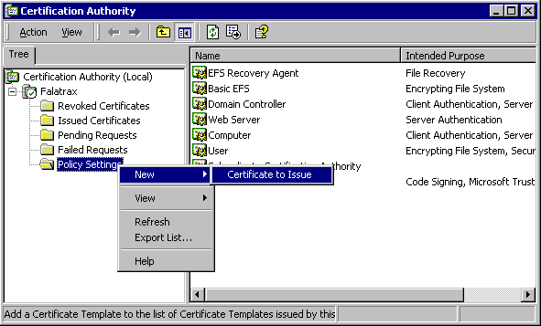
Certificate Authority: további sablonok engedélyezése

A megjelenő ablakban egyszerre akár mindhárom tanúsítványtípust is kijelölhetjük, csak tartsuk szorosan fogva a CTRL billentyűt!

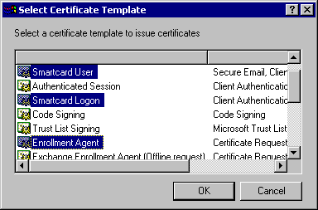
Az Enrollment Agent és a két Smart Card-sablon egyidejű engedélyezése

Kártyakiállító központ
A megfelelő sablonok engedélyezése után hamarosan indulhat a munka, előtte azonban a kártyákat kiállító személynek szert kell tennie egy Enrollment Agent tanúsítványra, mert ezzel fogja bizonyítani, hogy jogosult más nevében kártyákat kiállítani. Ehhez elindít egy böngészőt, és megnyitja a Certificate Servert futtató gépen a http://gepneve/CertSrv lapot. Jól jegyezzük meg ezt az útvonalat, ez a tanúsítványkérési webhely címe, mindig ide kell visszatérnünk, ha a kiszolgálótól tanúsítványt kérünk. Az alábbi ábrán összesűrítettem az Enrollment Agent tanúsítvány kérésének lépéseit (egyébként Advanced Request, Using a Form…):

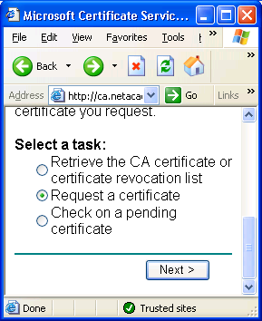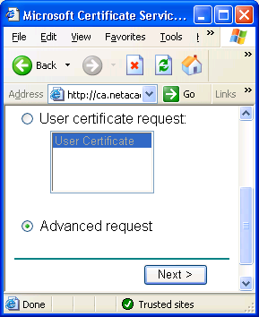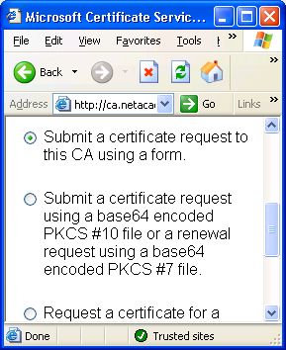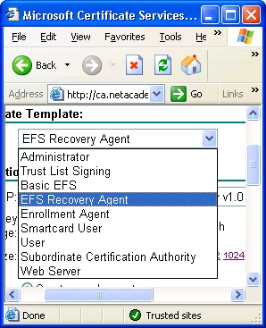
Enrollment Agent tanúsítványkérés

Kártyák készítése
A kártyák készítése kísértetiesen hasonló módon történik, csak a web egy másik ágán (Advanced Request, For Smart Card on behalf of another user…), azzal a nem elhanyagolható különbséggel, hogy most a tanúsítvány típusa Smart Card *, a kulcspár helye nyilván a kártya, a célszemély pedig egy hagyományos felhasználó (Kőműves Kelemen). Az utolsó lépés képernyőjét mutatom, mert szépen összefoglalja mindazt, amit ebben a bekezdésben írtam:

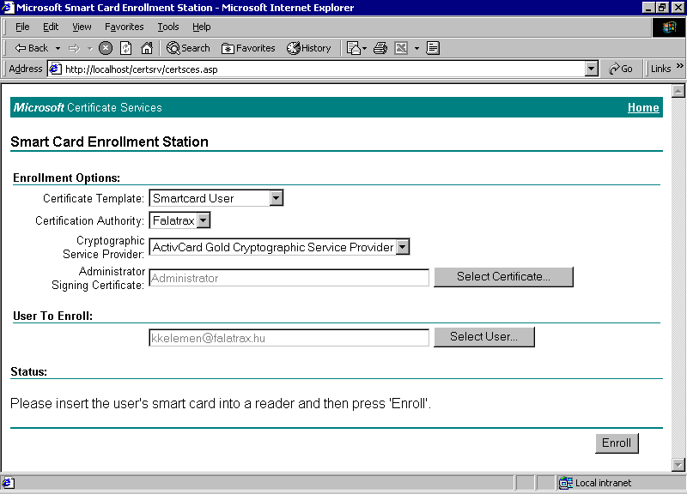
Smartcard User tanúsítvány kérése Kőműves Kelemen részére, ActivCard Gold kártyára

Az Enroll gomb megnyomása után a kiválaszott Crypto Service Provider (esetünkben ActivCard Gold) érzékeli a kulcsgenerálási kérést, és feldob egy PIN-kód ablakot. Ha sikeresen eltaláljuk a PIN-kódot, a kulcsgenerálás megtörténik lent az eszközben, majd a publikus kulcs elvándorol a Certificate Serverbe, ahol rákerül egy digitális aláírás a CA privát kulcsával, vagyis előáll egy tanúsítvány. Ezt azután a CA automatikusan beledobja az Active Directoryba is – nomeg vissza is küld egy példányt nekünk. Ezt az op’rendszer letölti a kártyára, így azon a műveletsor végére három objektum található:
- egy privát kulcs
- egy hozzá tartozó publikus kulcs
- egy a publikus kulcs hitelességét igazoló X.509 tanúsítvány.
Mindez meg is tekinthető a kártyához adott kezelőszoftver segítségével:

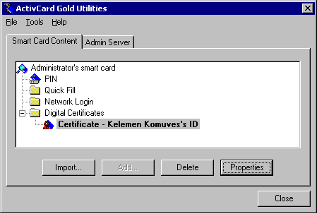
Kőműves Kelemen bejelentkezési tanúsítványa ActivCard Gold kártyán

Itt jegyzem meg, hogy – jól láthatóan - a tanúsítvány NEM a „Network Login” bugyorba került – mert nem az ActivCard saját rendszerét használjuk, hanem a Windows 2000-ét. Ebből különböző galibák szoktak származni abban az esetben, ha több tanúsítvány is van a kártyán. Aki játszott S/MIME-mal vagy SSL-lel, tudja jól, hogy mindig pontosan be kell állítani, melyik tanúsítványt használja a rendszer. A Smart Card logonnál nincs ilyen beállítási lehetőség. Ez mindig az alapértelmezett tanúsítvánnyal és kulcspárral próbálkozik – még ha az nem is megfelelő típusú! Tegyük alapértelmezetté a logon-tanúsítványt!

A kártya használata
Talán feltűnt, hogy ezidáig csak a Certificate Serverrel játszadoztunk, a tartományvezérlőnek nem kellett elmagyaráznunk a Smart Card logon mibenlétét. Ez azért van így, mert ez a fajta bejelentkezési mód az Active Directory alapértelmezett hitelesítési eljárásai közé tartozik! Immár három éve!
De lássuk tovább a folyamatot: a felhasználó kézhez kapja a kész kártyát, elballag vele a saját gépéhez, ám a bejelentkezőképernyőnél nem CTRL+ALT+DEL akkordot nyom, hanem beilleszti a kártyát az olvasóba (vagy bedugja a tokent az USB-hubba), majd a megjelenő ablakba begépeli a kártyához tartozó PIN-kódot.
- a PIN-kód nyitja a kártyát
- a kártya titkosítja a Kerberos Auth. mezőt
- a gép elküldi a tartományvezérlőnek a KRB_AS_REQ csomagot
- a DC kiolvassa a felhasználó nevét a csomagból, és megkeresi a számára publikált Smart Card * tanúsítványokat
- a megfelelő tanúsítványból kiolvassa a megfelelő publikus kulcsot
- kinyitja vele az Auth. mezőt
- a csomag küldője tehát rendelkezik a privát kulccsal. Login.

További beállítási lehetõségek
Az egyik legfontosabb beállítási lehetőség a hagyományos (jelszavas) bejelentkezés tiltása. Mivel ennek csak azoknál a felhasználóknál van értelme, akik már rendelkeznek megfelelő kártyával, ez a beállítás felhasználói fiókonként egyedi. Keressük meg a célszemélyt az Active Directoryban, és a tulajdonságlapján pipáljuk be a „Smart Card is required…” pipát:

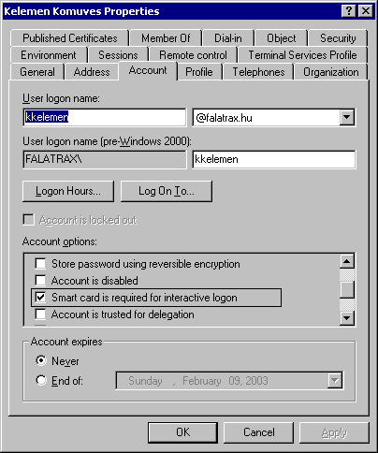
A kártyahasználat kötelezővé tehető!

Egy másik fontos beállítási lehetőség a kártya eltávolítására adott válaszlépés. Alapértelmezésben a válasz: hallgatás. Ha kihúzzuk a kártyát, nem történik semmi. De lehetőség van arra, hogy a kártya kihúzásakor
- zárolódjon a munkaállomás (Lock Workstation) vagy
- a felhasználót a rendszer jelentkeztesse ki (Force Logoff).
Ez a két lehetőség különösen ajtónyitóval integrált kártyák esetén váltja be a hozzá fűzött reményeket, mert a felhasználó kénytelen magával vinni a kártyáját, ha elhagyja a szobáját. Ez a beállítás csoportos házirenddel (Group Policy) módosítható:

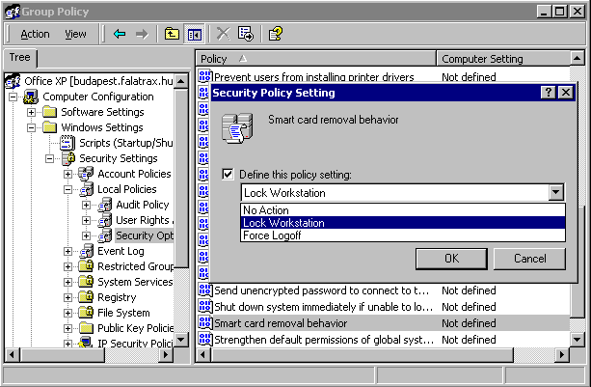
Mi történjen a kártya kihúzásának hatására?

Érdekes, hogy ez a beállítás gépszintű (lásd az ábrán), azaz egy adott PC-re, és nem egy adott személyre vonatkozik. Olyannyira nem, hogy ha nem is kártyával jelentkeztünk be, akkor is él. Ha egy akármilyen kártyát bedugunk, majd kihúzunk, a logoff beindul. Vajon miért?
Fóti Marcell
marcellf@netacademia.net
A szerző a NetAcademia vezető oktatója
MCSE, MCT, MCDBA, MZ/X
Kapcsolódó tanfolyamaink:
SECU – Hálózatbiztonság (12 óra)
PKI Workshop (2 nap)
2150 – Windowsos hálózatok biztonsága (40 óra)

